МИНИСТЕРСТВО НАУКИ И ВЫСШЕГО ОБРАЗОВАНИЯ РОССИЙСКОЙ ФЕДЕРАЦИИ

ПЕНЗЕНСКИЙ ГОСУДАРСТВЕННЫЙ УНИВЕРСИТЕТ

Кафедра «Информационная безопасность систем и технологий»

Отчет

о лабораторной работе №4
на тему «Исследование планирования процессов в ос linux»

Дисциплина: Операционные системы
Группа: 22ПИ1
Выполнил: Д.А. Шапырин
Количество баллов:
Дата сдачи:
Принял: П.П, Петров

2026
- Цель работы: изучить механизмы планирования процессов в операционной системе Linux, исследовать влияние значения nice на приоритет и фактическое распределение процессорного времени, ознакомиться с политиками планирования реального времени.
- Задание к лабораторной работе:
  - Изучить теоретические сведения о планировании процессов в ОС Linux: классы и политики планирования, статические и динамические приоритеты, механизм nice.
  - Исследовать приоритеты процессов в работающей системе с помощью утилиты ps.
  - Продемонстрировать изменение приоритета процесса утилитами nice и renice.
  - Определить диапазоны приоритетов, поддерживаемые политиками плани-рования, с помощью утилиты chrt.
  - Экспериментально оценить влияние значения nice на распределение про-цессорного времени между конкурирующими процессами.
  - Оформить отчёт по лабораторной работе.
- Результаты работы:
  - Были изучены теоретические сведения о планировании процессов в ОС Linux: классы и политики планирования, статические и динамические приоритеты, механизм nice.
    - Планирование процессов
Планирование процессов – одна из ключевых функций операционной системы: планировщик решает, какой из готовых к выполнению процессов по-лучит процессор и на какое время. От алгоритма планирования зависят отзыв-чивость интерактивных задач, пропускная способность системы и справедли-вость распределения ресурсов между задачами .
В многозадачной системе с вытесняющим планированием ядро может в любой момент приостановить выполняющийся процесс и передать процессор другому. Решение принимается на основе класса планирования процесса, его приоритета и накопленной статистики использования процессора .
Смена выполняющегося процесса требует переключения контекста: яд-ро сохраняет состояние регистров и адресного пространства текущего процес-са и восстанавливает состояние следующего. Переключение контекста не яв-ляется бесплатным – помимо прямых затрат на сохранение и восстановление состояния, оно приводит к вытеснению данных из кэшей процессора и буфера TLB. Поэтому планировщик всегда ищет компромисс между отзывчивостью (частые переключения, малые кванты) и накладными расходами (редкие пере-ключения, длинные кванты) .
С точки зрения планировщика процессы принято делить на два класса поведения: ограниченные процессором (CPU-bound), которые используют весь предоставленный квант для вычислений, и ограниченные вводом-выводом (I/O-bound), которые бо́льшую часть времени ожидают завершения операций и лишь эпизодически нуждаются в процессоре. Хороший плани-ровщик универсальной ОС должен обеспечивать низкую задержку пробужде-ния интерактивным (I/O-bound) задачам, не допуская при этом голодания вы-числительных задач .
    - Классы и политики планирования в Linux
Ядро Linux реализует несколько классов планирования, каждый из ко-торых объединяет одну или несколько политик:
- класс справедливого планирования – политики SCHED_OTHER (обыч-ные процессы), SCHED_BATCH (пакетные задачи) и SCHED_IDLE (за-дачи с минимальным приоритетом);
- класс реального времени – политики SCHED_FIFO (выполнение до доб-ровольной уступки или вытеснения более приоритетным процессом) и SCHED_RR (циклическое выполнение с квантом времени);
- класс SCHED_DEADLINE – планирование по алгоритму EDF (Earliest Deadline First) с резервированием процессорного времени.
Процессы реального времени имеют статический приоритет от 1 до 99 и всегда вытесняют обычные процессы. Обычные процессы имеют статический приоритет 0, а конкуренция между ними разрешается справедливым плани-ровщиком: исторически это CFS (Completely Fair Scheduler), в современных ядрах – его развитие EEVDF.
Справедливый планировщик не использует фиксированных квантов времени. Каждому процессу сопоставляется виртуальное время выполнения (vruntime) – фактически полученное процессорное время, нормированное на вес процесса: у «тяжёлых» (высокоприоритетных) процессов vruntime растёт медленнее, у «лёгких» – быстрее. На выполнение выбирается процесс с наименьшим виртуальным временем, благодаря чему за достаточно длинный интервал каждый процесс получает долю процессора, пропорциональную сво-ему весу . Алгоритм EEVDF (Earliest Eligible Virtual Deadline First), заме-нивший CFS начиная с ядра 6.6, дополняет эту схему понятиями допустимо-сти (eligibility) и виртуального срока (virtual deadline), что позволяет строже ограничивать задержку планирования для задач, чувствительных ко времени отклика .
Эволюция планировщика Linux отражает рост требований к масштаби-руемости: ранний планировщик со сложностью O(n) просматривал весь спи-сок готовых процессов, сменивший его O(1)-планировщик использовал масси-вы очередей по приоритетам и эвристики интерактивности, а начиная с ядра 2.6.23 применяется модель справедливого распределения – сначала CFS, затем EEVDF .
    - Механизм nice и веса процессов
Для обычных процессов относительная важность задаётся значением nice в диапазоне от −20 (наивысший приоритет) до +19 (низший приоритет). Чем «вежливее» процесс (больше nice), тем меньшую долю процессора он по-лучает при конкуренции .
Справедливый планировщик преобразует nice в вес процесса: соседние значения nice отличаются по весу примерно в 1,25 раза, так что разница в 5 единиц nice даёт отношение долей процессорного времени около 1:3, а в 10 единиц – около 1:10 . Доля процессорного времени процесса при конку-ренции пропорциональна его весу:
- nice 0 соответствует весу 1024;
- nice 5 – весу 335;
- nice 10 – весу 110;
- nice 19 – весу 15.
Понизить приоритет своего процесса (увеличить nice) может любой пользователь; повышение приоритета (уменьшение nice) требует привилегий суперпользователя или соответствующего лимита RLIMIT_NICE .
    - Средства наблюдения и управления планированием
Для работы с подсистемой планирования из пользовательского окруже-ния предназначен набор стандартных утилит:
- ps и top – просмотр приоритетов работающих процессов (столбцы NI и PRI/PR);
- nice – запуск программы с заданным значением nice;
- renice – изменение значения nice уже работающего процесса, группы процессов или всех процессов пользователя;
- chrt – просмотр и назначение политики планирования и статического приоритета, а также вывод поддерживаемых диапазонов приоритетов (ключ -m);
- taskset – просмотр и установка маски процессорной привязки (CPU affinity), ограничивающей множество ядер, на которых может выпол-няться процесс.
На уровне программного интерфейса перечисленным утилитам соответ-ствуют системные вызовы getpriority и setpriority (значение nice), sched_setscheduler и sched_setattr (политика и параметры планирования), sched_setaffinity (процессорная привязка) . Таким образом, всё, что демон-стрируется в настоящей работе утилитами командной строки, доступно и про-граммно из любого языка с доступом к системным вызовам.
  - Были исследованы приоритетов процессов.
Работа выполнялась на рабочей станции под управлением ОС Fedora Linux. Использовались стандартные средства дистрибутива: утилита ps из па-кета procps-ng, утилиты renice, taskset и chrt из пакета util-linux, утилита nice из пакета coreutils, а также интерпретатор Python 3. Все действия выполнялись от имени непривилегированного пользователя.
Для просмотра приоритетов процессов использована утилита ps с поля-ми PID, NI (значение nice), PRI (приоритет в представлении ps) и именем ко-манды, с сортировкой по приоритету. Результат выполнения команды приве-дён на рисунке 1.
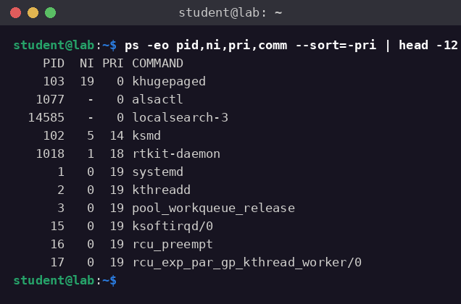
- Приоритеты процессов в системе (вывод ps)
Из вывода видно соотношение между значением nice и отображаемым приоритетом: для обычных процессов PRI = 19 − NI. Так, фоновый поток ядра khugepaged с nice 19 имеет PRI 0, поток ksmd с nice 5 – PRI 14, демон rtkit-daemon с nice 1 – PRI 18, а процессы с nice 0 (systemd, kthreadd и другие) – PRI 19. У процессов alsactl и localsearch-3 в столбце NI стоит прочерк: они выполняются с политикой, для которой значение nice не применяется.
Обращает на себя внимание и состав низкоприоритетных процессов: в верхних строках вывода (наименьший PRI) оказались служебные потоки ядра khugepaged и ksmd, выполняющие фоновую оптимизацию памяти (сборку огромных страниц и дедупликацию страниц соответственно). Такие задачи сознательно запускаются с повышенным nice, чтобы не отнимать процессор у пользовательских программ. Это наглядно показывает, как назначение приоритетов используется самим ядром для разделения работы на срочную и фоновую.
  - Было выполнено управление приоритетом с помощью утилит: nice и renice
Утилита nice позволяет запустить процесс с заданным значением nice, а renice – изменить его у уже работающего процесса. Для демонстрации фоновый процесс sleep был запущен со значением nice 10, после чего его приоритет был понижен до 19. Ход демонстрации приведён на рисунке 2.
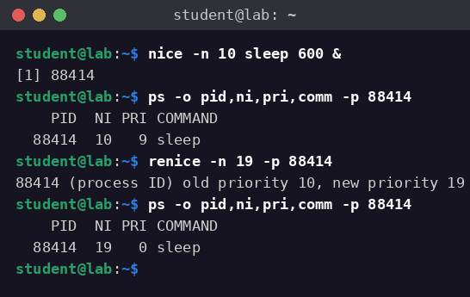
- Запуск процесса с nice 10 и изменение приоритета через renice
Процесс sleep получил PID 88414 и был запущен с NI 10, чему соответствует PRI 9. После выполнения команды renice -n 19 -p 88414 утилита сообщила о смене приоритета (old priority 10, new priority 19), и повторный вызов ps подтвердил изменение: NI 19, PRI 0. Понижение приоритета выполнено от имени обычного пользователя без дополнительных привилегий, что согласуется с правилами, описанными в разделе теоретических сведений.
На практике описанный механизм применяется для длительных фоновых задач – компиляции больших проектов, архивирования, резервного копирования, пакетной обработки данных: запуск вида nice -n 19 команда позволяет выполнять тяжёлую работу, практически не влияя на отзывчивость интерактивных приложений. Обратная операция – повышение приоритета через отрицательные значения nice – доступна только суперпользователю и применяется, например, для процессов, обслуживающих воспроизведение звука или интерактивный ввод .
  - Были определены диапазоны приоритетов, поддерживаемые политиками плани-рования, с помощью утилиты chrt.
Диапазоны статических приоритетов, поддерживаемые политиками планирования данной системы, получены командой chrt -m. Результат приведён на рисунке 3.
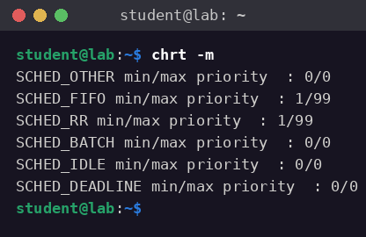
- Диапазоны приоритетов политик планирования (вывод chrt -m)
Полученные диапазоны подтверждают теоретические сведения: политики реального времени SCHED_FIFO и SCHED_RR используют статические приоритеты от 1 до 99, тогда как у всех остальных политик статический приоритет равен 0 – конкуренция внутри них разрешается другими механизмами (весами nice для справедливого класса, параметрами runtime/deadline/period для SCHED_DEADLINE). Сводная характеристика политик приведена в таблице 1.

- Политики планирования ОС Linux
Политика | Класс | Приоритеты | Назначение
SCHED_OTHER | справедливый | 0 | обычные процессы
SCHED_BATCH | справедливый | 0 | пакетные (неинтерактивные) задачи
SCHED_IDLE | справедливый | 0 | фоновые задачи низшего приоритета
SCHED_FIFO | реального времени | 1–99 | задачи РВ без квантования
SCHED_RR | реального времени | 1–99 | задачи РВ с круговым квантованием
SCHED_DEADLINE | deadline | 0 | задачи с гарантией срока выполнения

  - Была определена экспериментальная оценка влияния nice
Для количественной оценки влияния nice на распределение процессорного времени написана программа на языке Python, выполняющая счётный цикл в течение фиксированного интервала времени и выводящая число совершённых итераций. Число итераций пропорционально полученному процессом процессорному времени. Текст программы приведён ниже.
import sys, time
start = float(sys.argv)
while time.time() < start:
pass
deadline = time.time() + 8.0
count = 0
while time.time() < deadline:
count += 1
print(count)
Аргументом программе передаётся момент синхронного старта: оба конкурирующих экземпляра дожидаются одного и того же момента времени и лишь затем начинают счёт, что исключает влияние неодновременного запуска. В каждом опыте два экземпляра программы привязывались к одному ядру процессора утилитой taskset и запускались с разными значениями nice: у первого процесса nice 0, у второго – 5, 10 или 19. Команды запуска одного опыта приведены в листинге 2.
Привязка обоих процессов к одному ядру принципиальна для чистоты эксперимента: на многоядерной системе планировщик просто развёл бы конкурентов по разным ядрам, и каждый получил бы процессор целиком независимо от приоритета. Кроме того, работа на одном ядре нейтрализует влияние динамического изменения тактовой частоты – изменение частоты одинаково сказывается на обоих процессах и не искажает отношение числа итераций.
st=$(python3 -c "import time; print(time.time()+1.5)")
taskset -c 0 nice -n 0 python3 cpu_burn.py "$st" > result_hi.txt &
taskset -c 0 nice -n 10 python3 cpu_burn.py "$st" > result_lo.txt &
wait
Результаты трёх опытов сведены в таблице 2. Для каждого опыта указано число итераций обоих процессов, измеренная доля процессорного времени низкоприоритетного процесса и теоретическая доля, рассчитанная по весам планировщика из раздела теоретических сведений.
- Распределение процессорного времени при конкуренции процессов
nice второго процесса | Итераций (nice 0) | Итераций (второй) | Доля второго, % | Теоретическая доля, %
5 | 4 596 424 | 1 495 306 | 24,5 | 24,6
10 | 5 452 416 | 584 181 | 9,7 | 9,7
19 | 5 992 836 | 100 079 | 1,6 | 1,4

Измеренные доли практически совпали с теоретическими, рассчитанными из весов nice справедливого планировщика: при nice 5 низкоприоритетный процесс получил около четверти процессорного времени, при nice 10 – около десятой части, а при nice 19 – менее двух процентов. Небольшое расхождение в опыте с nice 19 объясняется фоновой активностью системы и накладными расходами интерпретатора. Эксперимент наглядно подтверждает, что значение nice управляет именно пропорцией распределения процессора, а не абсолютным запретом на выполнение: даже процесс с nice 19 продолжает получать процессорное время.
При интерпретации результатов следует учитывать механизм автогруппировки (autogrouping): при включённом параметре ядра sched_autogroup_enabled справедливое распределение процессора сначала выполняется между сеансами, и значения nice отдельных процессов действуют лишь внутри своей группы . В проведённом эксперименте оба конкурирующих процесса запускались из одного сеанса и принадлежали одной группе, поэтому веса nice применялись к ним непосредственно и результаты корректно отражают модель весов планировщика.
- Вывод: В результате выполнения работы были изучены механизмы планирования процессов в операционной системе Linux, исследовано влияние значения nice на приоритет и фактическое распределение процессорного времени, проведено ознакомление с политиками планирования реального времени.

